Максим Горький о борьбе
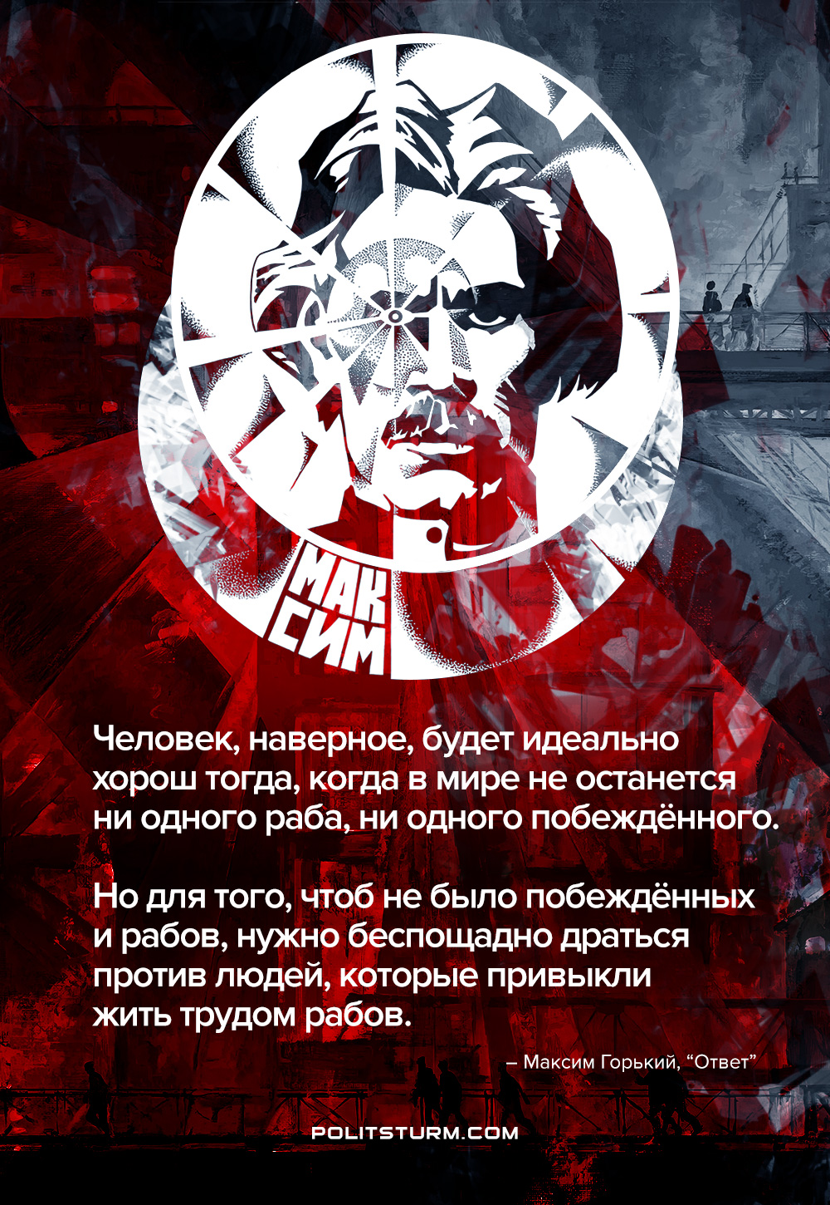

Оригинальная статья
2022-03-28

Максим Горький, “Ответ”.
Человек, наверное, будет идеально хорош тогда, когда в мире не останется ни одного раба, ни одного побеждённого, но для того, чтоб не было побеждённых и рабов, нужно беспощадно драться против людей, которые привыкли жить трудом рабов.

Оригинальная статья

